Activité pratique #5
Chapitre 3
Etudiant CEC level : 4
Auteur : CLA, membre du consortium SUSMILE

Sources de l’exercice pratique
- 3.2.2 Les technologies les plus adaptées à la logistique LMD
- 3.2.3 Collecte d’informations dans LMD
- 3.4.4 Investir dans les nouvelles technologies

Objectif
L’objectif de cette activité est de familiariser les élèves avec différents types de systèmes de navigation et de cartes. Simultanément, les élèves devraient être en mesure de tirer parti de la saisie de valeurs différentes si possible et de l’évaluation de différents résultats. Travailler avec une zone inconnue améliorera les compétences de l’élève en matière d’orientation et de recherche de données de trafic.
Pour nos besoins, nous avons choisi des cartes par google.com, mapy.cz et waze.com. Volontairement, d’autres portails GNSS ou cartographiques peuvent être utilisés pour ces exercices.

Instructions
Exercice 1 :
Trouvez les itinéraires donnés pour la distribution de marchandises d’un centre de distribution à Prague vers des magasins à Beroun, Kladno et Mělník en utilisant différentes applications cartographiques. Notez vos résultats et commentez les résultats sur différentes cartes et dans les trois destinations données.

Exercice 1a :
Google Maps (www.google.com/maps)
Carte d’ensemble avec le centre de distribution et les magasins équipés :
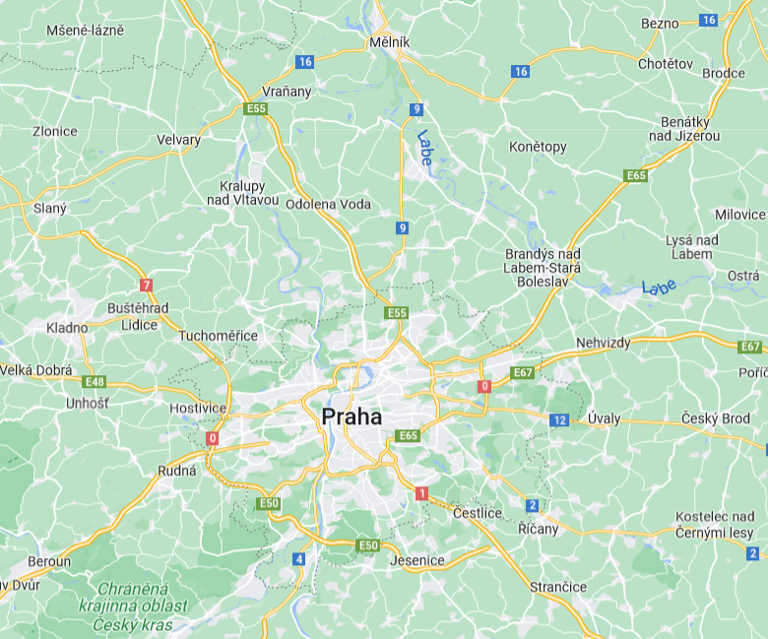

Menu pour saisir les itinéraires et leurs paramètres (disponible en différentes langues) :
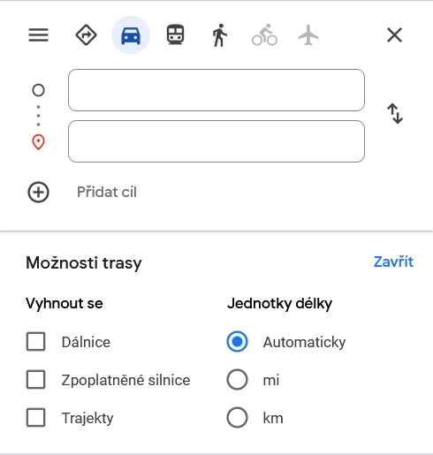
Exercice 1b :
Portail cartographique Mapy.cz (www.mapy.cz) ou utiliser tout autre portail cartographique local
Carte d’ensemble avec le centre de distribution et les magasins équipés :
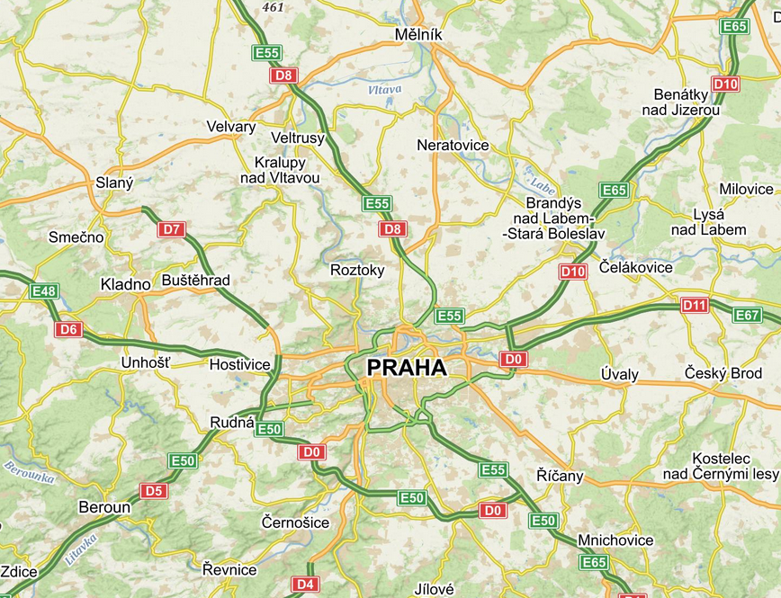

Menu pour entrer les itinéraires et leurs paramètres:
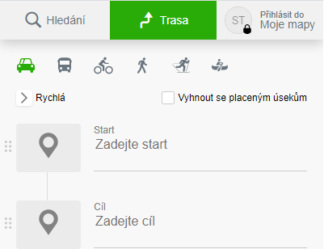

Exercice 1c :
Portail cartographique Waze www.waze.com/cs/live-map, www.waze.com/it/live-map, www.waze.com/fr/live-map www.waze.com/es/live-map (choisissez votre langue)
Carte d’ensemble avec le centre de distribution et les magasins équipés :

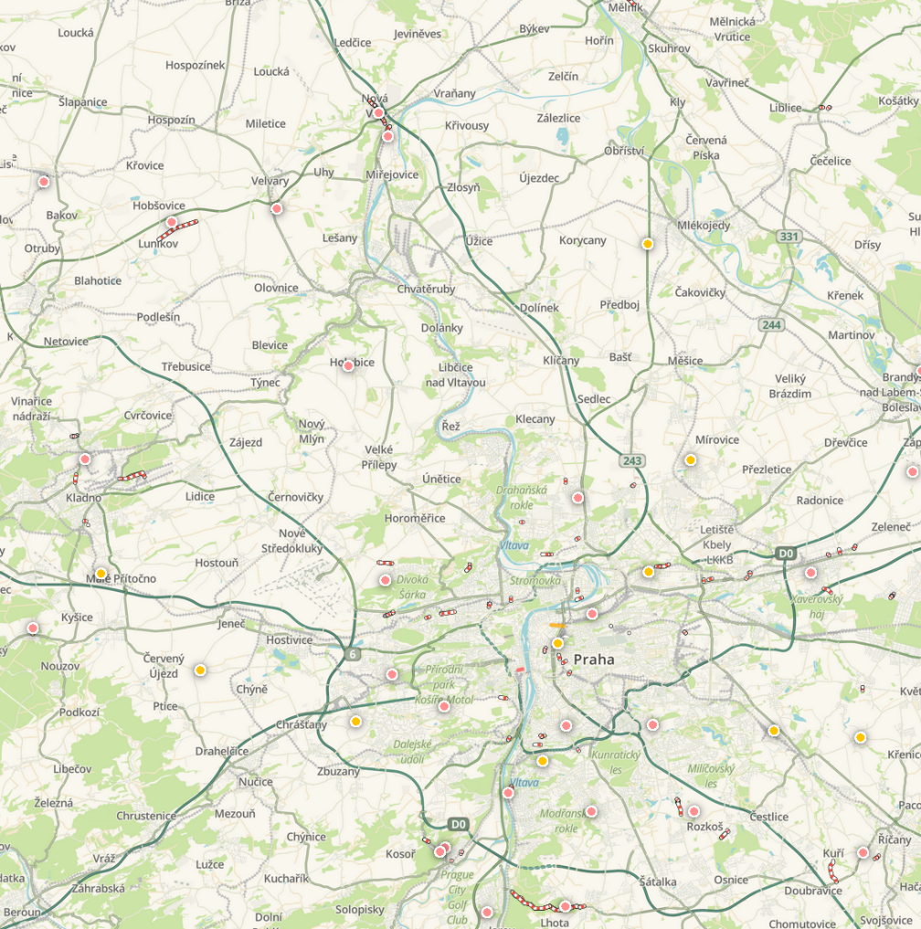

Menu pour entrer les itinéraires et leurs paramètres:
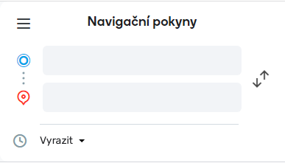

Exercice 2 :
Trouvez l’itinéraire le plus approprié pour la distribution de marchandises depuis le centre de distribution de Prague (éventuellement - rue Doudlebská) jusqu’aux magasins de Beroun, Kladno et Mělník en tenant compte du temps et de la distance, en utilisant les routes à péage et différentes applications cartographiques.
Découvrez quel itinéraire vers votre destination est le plus rapide, le plus court, le moins cher - en évitant les routes à péage, etc., puis évaluez vos résultats en tenant compte des questions ci-dessous.
- Tous les portails ont-ils affiché les mêmes données ou y a-t-il eu des différences ?
- Quel portail cartographique avez-vous trouvé le plus convivial et pourquoi ?
- Qu’avez-vous noté entre les différentes propositions ?
- Pensez-vous que toutes les données de trafic sont suffisamment fournies dans les interfaces ?

